Орындаған: ISAI-25-1, Куанышбек Нурбина

Проблема мен шектеулер: Диск 98%-ға толған, config.env файлының рұқасаты әлсіз және portal қызметі тоқтап қалған.

​Ұсынылған шешім (Конфигурация):
​Пайдаланушы мен топ: groupadd webadmin, useradd operator webadmin
​Файл қауіпсіздігі: chown root:webadmin config.env, chmod 640 config.env
​Дискіні тазалау және іске қосу: journal vacuum 7d, systemctl restart portal

​Тексеру (3 қабылдау өлшемі):
​Диск орны босатылды (df -h).
​Файл рұқсаты 640 болып өзгертілді (ls -l config.env).
​Портал веб-сұранысқа жауап береді (curl localhost).

​Қауіп пен оны азайту:
​Қауіп: config.env файлындағы құпия сөздердің сыртқа ашылуы.
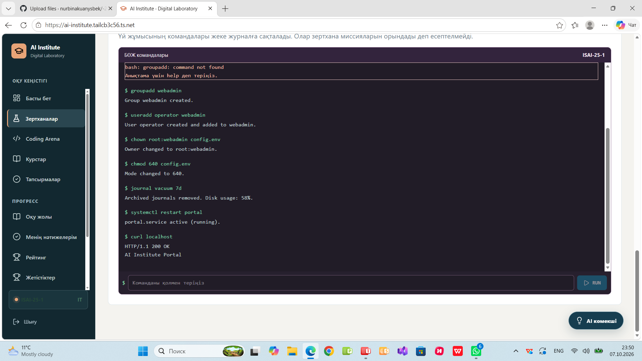
​Азайту: Файл иелігін root:webadmin тобына беріп, рұқсатты 640-қа дейін шектеу.

